Влагомер ВСН-2
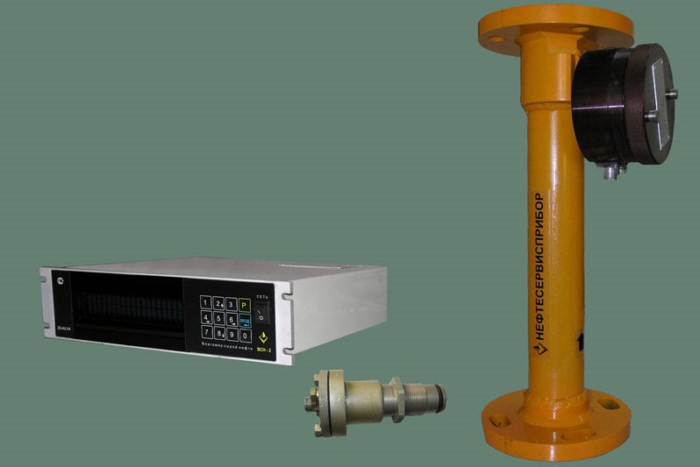
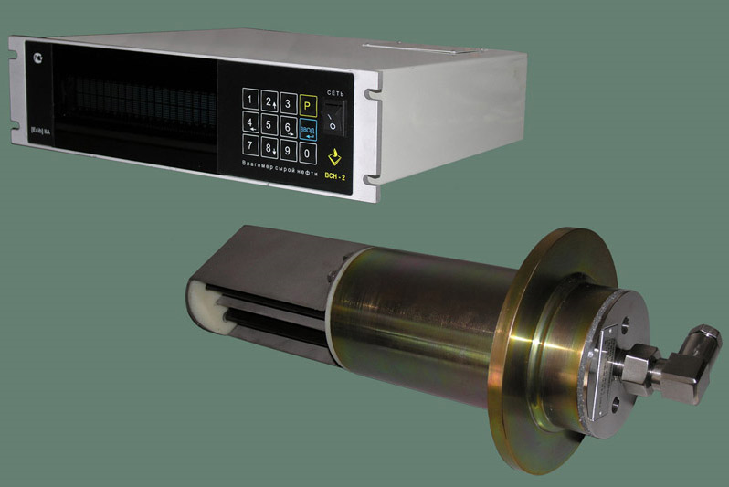
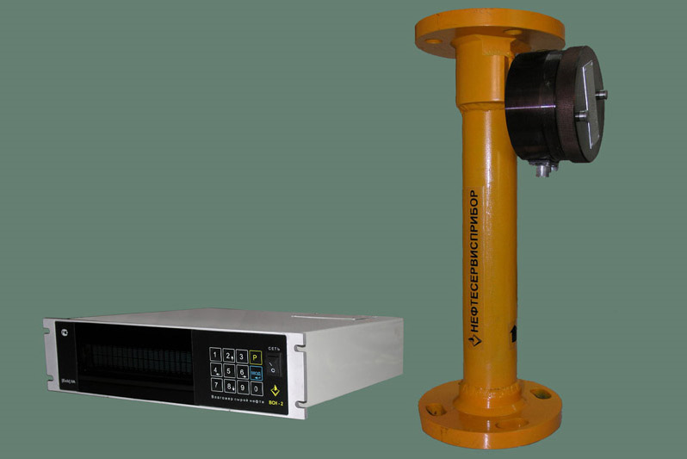
Влагомеры сырой нефти серии ВСН-2 используются для непрерывного измерения содержания влаги в нефти, вычисления среднего значения объёмной доли влаги в нефти. В случае наличия счетчика жидкости также есть возможность измерять и объём чистой нефти. ВСН-2 используется для измерения при объёмной доле воды в диапазоне 0-60% и 0-100% и устанавливаются на объектах после того, как пройдет процесс сепарации свободного газа.
Объёмная доля воды в нефти исчисляется определением комплексного сопротивления нефтяной эмульсии пропущенный через ПИП (первичный измерительный преобразователь).
Данные о объёме чистой нефти и средней влажности передаются на систему телемеханики (сухой контакт), на компьютерную систему по RS-485 (протокол MODBUS) и самопишущий прибор(4-20ma). Все измеряемые данные также сохраняются в энергонезависимую память, что обеспечивает сохранность данных.
Влагомеры сырой нефти серии ВСН-2 помогают организовывать внутри- и межпромысловый учёт нефти, оптимизируют процесс её подготовки. Они экономят электроэнергию и химические реагенты. Важной областью применения влагомеров серии ВСН-2 становятся ИУ и СИКНС по ГОСТ Р 8.615, в том числе и АГЗУ типа "Спутник".
Расширение области применения влагомеров ВСН-2 обусловлено существенным повышением их точности: для влагомеров с диапазоном измерения до 60% пределы основной абсолютной погрешности в поддиапазонах - до 20% - 0,2 об. доля в %; свыше 20% до 60% - 1,0 об. доля в %. Для влагомеров с диапазоном измерения до 100% пределы основной абсолютной погрешности в поддиапазонах до 70% - 1,0 об. доля в %; свыше 70% до 100 % - 1,5 об. доля в %.

